

《软件工程原理与应用》
需求分析报告
体育场馆预约系统
小 组 | 103 F 官宇 鱼水 杨志豪
学院 | 计算机科学与技术学院/软件学院
专业 | 计算机科学与技术
班级 | 1623103

二〇二五年十一月
目 录
一、引言 3
1、编写目的 3
2、背景 3
3、定义 3
4、参考文献 4
二、系统结构模型 5
1、初始对象表 5
2、初始类图 6
3、细化类图 6
3.1属性的识别 6
3.2操作的识别 9
4、三层精化类图 13
三、系统行为模型 17
1、交互模型 17
2、状态模型 23

一、引言

1、编写目的
需求说明书目的是使用户和软件开发者双方对该软件有一个共同的理解，使之成为整个开发工作的基础。便于用户、开发人员进行理解和交流，反映出用户问题的结构，可以作为软件开发工作的基础和依据，并作为确认测试和验收的依据。
预期读者：软件设计者和测试者。

2、背景
说明：
- 待开发的软件系统的名称：体育场馆预约系统
- 本项目的任务提出者：官宇 鱼水 杨志豪；
- 本项目的任务开发者：官宇 鱼水 杨志豪；
- 用户：所有需要预约体育场馆的民众；
- 实现该软件的计算中心或计算机网络：南京航空航天大学计算中心。

3、定义
名称 | 说明
账号 | 用户注册时登记的用户名（或手机）及密码
用户分类 | 用户、管理员
账户信息管理 | 用户与管理员都可通过该模块对自己的信息进行增加、查询、修改、删除操作，分别对应注册、登录、修改用户信息及找回密码、注销，管理员拥有对所有用户的信息进行各项操作的权限
发布场馆信息 | 场馆管理员填写需要发布的场馆信息后送审
修改场馆信息 | 场馆管理员修改场馆信息后送审
查看场馆信息 | 所有用户均可查看已发布的场馆信息，并通过场馆名称查询特定场馆信息
审核场馆信息 | 系统管理员审核用户发布的场馆信息，可以选择通过或退回
删除场馆信息 | 场馆管理员可以删除场馆信息
发布场地信息 | 场馆管理员按要求在已发布的场馆中添加新的场地
修改场地信息 | 场馆管理员修改场地信息后送审
查看场地信息 | 所有用户均可查看已发布的场地信息
删除场地信息 | 场馆管理员可以删除具体场地
提交场地预约信息 | 普通用户提交申请，预约体育场地
审核场地预约信息 | 场馆管理员可审核用户提交的预约申请，可以选择通过或退回
取消场地预约 | 普通用户可取消自己已提交的场地预约申请
查看场地预约信息 | 普通用户可以查看已提交的场地预约申请
发表评论 | 普通用户可以在相关场馆评论区下发表评论
查看评论 | 普通用户查看其他人或自己发布过的评论
审核评论 | 系统管理员审核用户发表的评论，可以选择通过或退回
删除评论 | 发布该评论的普通用户或系统管理员可以删除评论

4、参考文献
编号 | 参考资料 | 作者
1 | 《软件工程（第四版）》，高等教育出版社，2019 | 齐治昌等
2 | 《构建之法（第二版）》，人民邮电出版社，2015 | 邹欣
3 | 《Test-Driven Development with Python》，O'Reilly，2014 | Harry J. W

二、系统结构模型

1、初始对象表
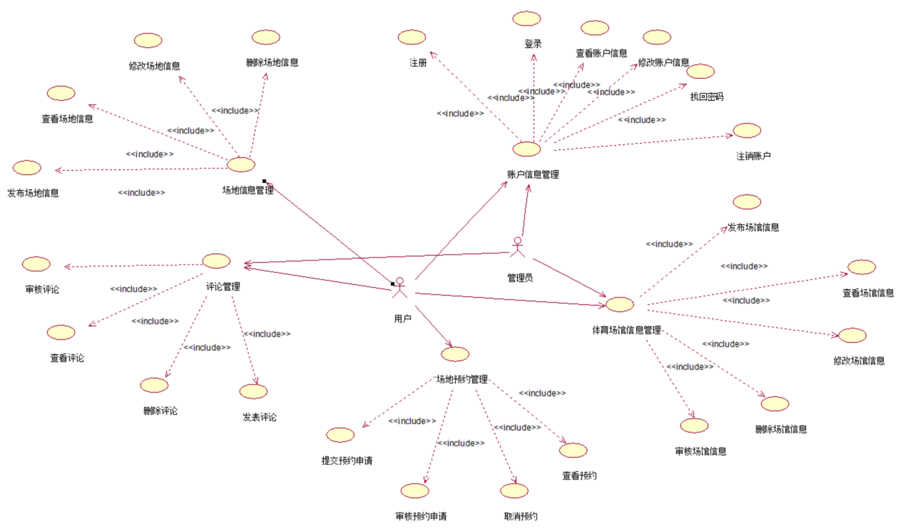
初始对象/类表：
可能的类 | 英文类名 | 简单描述
用户 | User | 该类是管理员类、普通用户类的基类，用于提供两个类共有的属性和操作。
系统管理员 | Administrator | 该类用于对管理员提供一系列信息及相关操作。
普通用户 | OrdinaryUser | 该类为普通用户，可以预约场地，评论等操作。
场馆管理员 | StadiumAdministrator | 该类为场馆管理员，可以进行上传场馆信息，添加、删除场地，管理预约申请等操作。
体育场馆类 | Stadium | 该类用于发布志愿活动。
体育场地类 | Fields | 该类用于添加体育场地。
预约信息类 | Reservation | 该类用于普通用户报名志愿活动。
评论类 | Comment | 该类用于用户评论体育场馆。
时段类 | Period | 该类用于管理体育场地开放时段。

2、初始类图
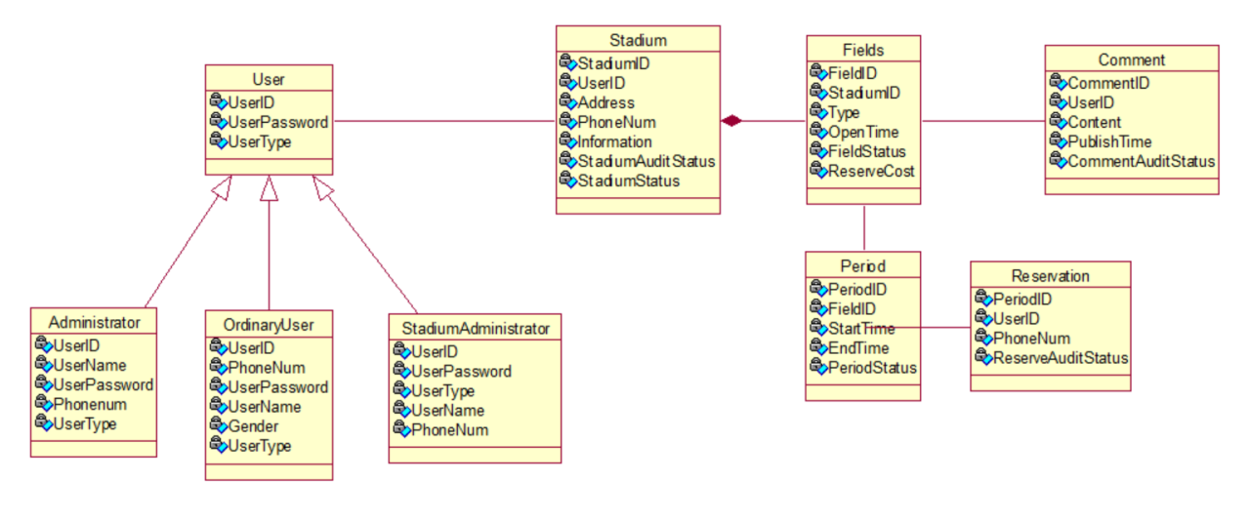
图1 初始类图

3、细化类图

3.1属性的识别
（注：每个属性表中的第一个属性，作为primary key）
类名：User（用户类）
属性表如表3.1.1所示：
表3.1.1 User类属性表
中文名 | 英文名 | 数据类型
用户ID | userID | varchar
登录密码 | userPassword | varchar
用户类型 | UserType | varchar

类名：Administrator（系统管理员类）
属性表如表3.1.2所示：
表3.1.2 Administrator类属性表
中文名 | 英文名 | 数据类型
用户ID | UserID | varchar
登录密码 | UserPassword | varchar
用户类型 | UserType | varchar
用户名称 | UserName | varchar
手机号 | PhoneNum | varchar

类名：OrdinaryUser（普通用户类）
属性表如表3.1.3所示：
表3.1.3 OrdinaryUser类属性表
中文名 | 英文名 | 数据类型
用户ID | UserID | varchar
登录密码 | UserPassword | varchar
用户类型 | UserType | varchar
用户名称 | UserName | varchar
性别 | Gender | varchar
手机号 | PhoneNum | varchar

类名：StadiumAdministrator（场馆管理员类）
属性表如表3.1.4所示：
表3.1.4 StadiumAdministrator类属性表
中文名 | 英文名 | 数据类型
用户ID | UserID | varchar
登录密码 | UserPassword | varchar
用户类型 | UserType | varchar
用户名称 | UserName | varchar
手机号 | PhoneNum | varchar

类名：Stadium（场馆类）
属性表如表3.1.5所示：
表3.1.5 Stadium类属性表
中文名 | 英文名 | 数据类型
场馆ID | StadiumID | varchar
场馆管理员ID | UserID | varchar
场馆地址 | Address | varchar
联系电话 | PhoneNum | varchar
场馆信息 | Information | text
场馆审核状态 | StadiumAuditStatus | varchar（待审核/通过/不通过）
场馆状态 | StadiumStatus | bool（开放/未开放）

类名：Fields（场地类）
属性表如表3.1.6所示：

表3.1.6 Fields类属性表
中文名 | 英文名 | 数据类型
场地ID | FieldID | varchar
场馆ID | StadiumID | varchar
场地类型 | Type | varchar
开放时段 | OpenTime | datetime
场地状态 | FieldStatus | bool（开放/未开放）
单价 | ReserveCost | Numeric

类名：Period(时段类)
属性表如表3.1.7所示：
表3.1.7 Period类属性表
中文名 | 英文名 | 数据类型
时段ID | PeriodID | varchar
场地ID | FieldID | varchar
开始时间 | StartTime | datetime
结束时间 | EndTime | datetime
时段状态 | PeriodStatus | bool（可约/不可约）

类名：Reservation（预约类）
属性表如表3.1.8所示：
表3.1.8 Reservation类属性表
中文名 | 英文名 | 数据类型
时段ID | PeriodID | varchar
用户ID | UserID | varchar
手机号 | PhoneNum | varchar
预约审核状态 | ReserveAuditStatus | varchar（待审核/确认/取消）

类名：Comment(评论类)
属性表如表3.1.9所示：
表3.1.9 Comment类属性表
中文名 | 英文名 | 数据类型
评论ID | CommentID | varchar
用户ID | UserID | varchar
评论内容 | Content | text
评论时间 | PublishTime | datetime
评论审核状态 | CommentAuditStatus | varchar（待审核/通过/不通过）

3.2操作的识别
类名：User（用户类）
操作表如表3.2.1所示：
表3.2.1 User类操作表
中文名 | 英文名 | 返回值类型
添加用户 | addUser() | bool
删除用户 | deleteUser() | bool
返回用户ID | getUserID() | string
设置用户ID | setUserId() | bool
返回用户名 | getUserName() | varchar
设置用户名 | setUserName() | bool
返回用户电话 | getUserPhone() | varchar
设置用户电话 | setUserPhone () | bool
返回用户密码 | getUserPassword() | varchar
设置用户密码 | setUserPassword() | bool

类名：Administrator（系统管理员类）
操作表如表3.2.2所示：
表3.2.2 Administrator类操作表
中文名 | 文名 | 数据类型
添加用户 | addUser() | bool
删除用户 | deleteUser() | bool
返回用户ID | getUserID() | varchar
返回用户名 | getUserName() | varchar
返回用户电话 | getUserPhone() | varchar
返回用户密码 | getUserPassword() | varchar
查询用户 | searchUser() | bool

类名：OrdinaryUser（普通用户类）
操作表如表3.2.3所示：
表3.2.3 OrdinaryUser类操作表
中文名 | 文名 | 数据类型
添加用户 | addUser() | bool
删除用户 | deleteUser() | bool
返回用户ID | getUserID() | varchar
设置用户ID | setUserId() | bool
返回用户名 | getUserName() | varchar
设置用户名 | setUserName() | bool
返回用户电话 | getUserPhone() | varchar
设置用户电话 | setUserPhone () | bool
返回用户密码 | getUserPassword() | varchar
设置用户密码 | setUserPassword() | bool
返回用户性别 | getGender() | varchar
设置用户性别 | setGender() | bool

类名：StadiumAdministrator（场馆管理员类）
操作表如表3.2.4所示：
表3.2.4 StadiumAdministrator类操作表
中文名 | 英文名 | 数据类型
添加用户 | addUser() | bool
删除用户 | deleteUser() | bool
返回用户ID | getUserID() | varchar
返回用户名 | getUserName() | varchar
返回用户电话 | getUserPhone() | varchar
返回用户密码 | getUserPassword() | varchar

类名：Stadium（场馆信息类）
操作表如表3.2.5所示：
表3.2.5 Stadium类操作表
中文名 | 英文名 | 数据类型
添加场馆 | addStadium() | bool
删除场馆 | deleteStadium() | bool
返回场馆ID | getStadiumId() | varchar
设置场馆ID | setStadiumId() | bool
返回场馆管理员ID | getStadiumAdministratorID() | varchar
设置场馆管理员ID | setStadiumAdministratorID() | bool
返回场馆地址 | getStadiumAddress() | varchar
设置场馆地址 | setStadiumAddress() | bool
返回开放时间 | getOpenTime() | datetime
设置开放时间 | setOpenTime() | bool
返回联系方式 | getPhoneNum() | varchar
设置联系方式 | setPhoneNum() | bool
返回场馆信息 | getStadiumInf() | Text
设置场馆信息 | setStadiumInf() | bool
修改场馆信息 | editStadiumInf() | bool

类名：Fields（场地信息类）
操作表如表3.2.6所示：
表3.2.6 Fields类操作表
中文名 | 英文名 | 返回值类型
添加场地 | addField() | bool
删除场地 | deleteField() | bool
返回场地ID | getFieldId() | varchar
设置场地ID | setFieldId() | bool
返回所属场馆ID | getSourceStadiumId() | varchar
返回场馆类型 | getFieldType() | varchar
设置场馆类型 | setFieldType() | bool
返回开放时段 | getOpenTime() | datetime
设置开放时段 | setOpenTime() | bool
返回开放日期 | getOpenDate() | datetime
设置开放日期 | setOpenDate() | bool
返回预约费用 | getReserveCost() | Numeric
设置预约费用 | setReserveCost() | bool
修改场地信息 | editField() | bool

类名：Period（时段类）
操作表如表3.2.7所示：
表3.2.7 Period类操作表
操作名称 | 函数名 | 返回值类型
添加时段 | addPeriod() | bool
删除时段 | deletePeriod() | bool
返回时段ID | getPeriodId() | varchar
设置时段ID | setPeriodId() | bool
返回场馆ID | getSourceStadiumId() | varchar

类名：Comment(评论类)
操作表如表3.2.8所示：
表3.2.8 Comment类操作表

操作名称 | 函数名 | 返回值类型
发表评论 | publishComment() | bool
删除评论 | deleteComment() | bool
设置评论ID | setCommentID() | bool
返回评论ID | getCommentID() | varchar
设置作者ID | setAuthorID() | bool
返回作者ID | getAuthorID() | varchar
设置发布时间 | setPublishTime() | bool
返回发布时间 | getPublishTime() | varchar

类名：Reservation(预约类)
操作表如表3.2.9所示：
表3.2.9 Reservation类操作表
操作名称 | 函数名 | 返回值类型
提交预约 | addReserve() | bool
删除预约 | deleteReserve() | bool
返回时段ID | getPeriodId() | varchar
提交时段ID | submitPeriodId() | bool
返回用户ID | getUserId() | varchar
提交用户ID | submitUserId() | bool
返回用户手机号 | getUserPhoneNum() | varchar
提交用户手机号 | submitUserPhoneNum() | bool

4、三层精化类图

4.1对Administrator类的三层划分
界面层：
名称 | 描述
signin.html | 登录界面
index.html | 首页
manageUser.html | 管理用户账号页面
resultSearchUser.html | 查询用户结果页面
auditStadium.html | 审核体育场馆页面
auditComment.html | 审核评论页面
事务层：Administrator.java 管理员类
数据层：Administrator.dat 管理员信息表

4.2对OrdinaryUser类的三层划分
界面层：
名称 | 描述
signupOrdinaryUser.html | 普通用户注册页面
signin.html | 登录页面
index.html | 首页
getUserInfo.html | 查看个人信息页面
changeUserInfo.html | 修改个人信息界面
changePassword.html | 修改密码
cancelUser.html | 注销账户页面
forgetPassword.html | 密码找回页面
事务层：OrdinaryUser.java 普通用户类
数据层：OrdinaryUser.dat 普通用户信息表

4.3对StadiumAdministrator类的三层划分
界面层：
名称 | 描述
signin.html | 登录界面
index.html | 首页
manageFields.html | 管理场馆页面
auditReservation.html | 审核预约页面
事务层：StadiumAdministrator.java 场馆管理员类
数据层：StadiumAdministrator.dat 场馆管理员信息表

4.4对Stadium类的三层划分
界面层：
名称 | 描述
AddStadium.html | 发布体育场馆页面
EditStadium.html | 编辑场馆信息页面
ManageStadium.html | 管理体育场馆界面
SearchStadium.html | 查询体育场馆页面
DisplayStadium.html | 体育场馆详情界面
事务层：Stadium.java 体育场馆类
数据层：Stadium.dat 体育场馆信息表

4.5对Fields类的三层划分
界面层：
名称 | 描述
AddField.html | 体育场地发布页面
EditField.html | 编辑体育场地页面
ManageField.html | 管理体育场地页面
SearchField.html | 查询体育场地页面
DisplayField.html | 体育场地详情页面
事务层：Fields.java 体育场地类
数据层：Fields.dat 体育场地信息表

4.6对Reservation类的三层划分
界面层：
名称 | 描述
AddReservation.html | 提交预约页面
DeleteReservation.html | 取消预约页面
ManageReservation.html | 管理预约页面
SearchReservation.html | 查询预约页面
DisplayReservation.html | 预约详情页面
事务层：Reservation.java 预约类
数据层：Reservation.dat 预约信息表

4.7对Comment类的三层划分
界面层：
名称 | 描述
AddComment.html | 发布评论页面
SearchComment.html | 查询评论页面
EditComment.html | 编辑评论页面
DisplayComment.html | 评论详情页面
DeleteComment.html | 删除评论页面
事务层：Comment.java 评论管理类
数据层：Comment.dat 评论信息表

4.8对Period类的三层划分
界面层：
名称 | 描述
AddPeriod.html | 新增时段页面
ChangePeriod.html | 修改时段页面
DeletePeriod.html | 删除时段页面
事务层：Period.java 时段类
数据层：Period.dat 时段信息表

三、系统行为模型

1、交互模型

1.1 用户登录顺序图
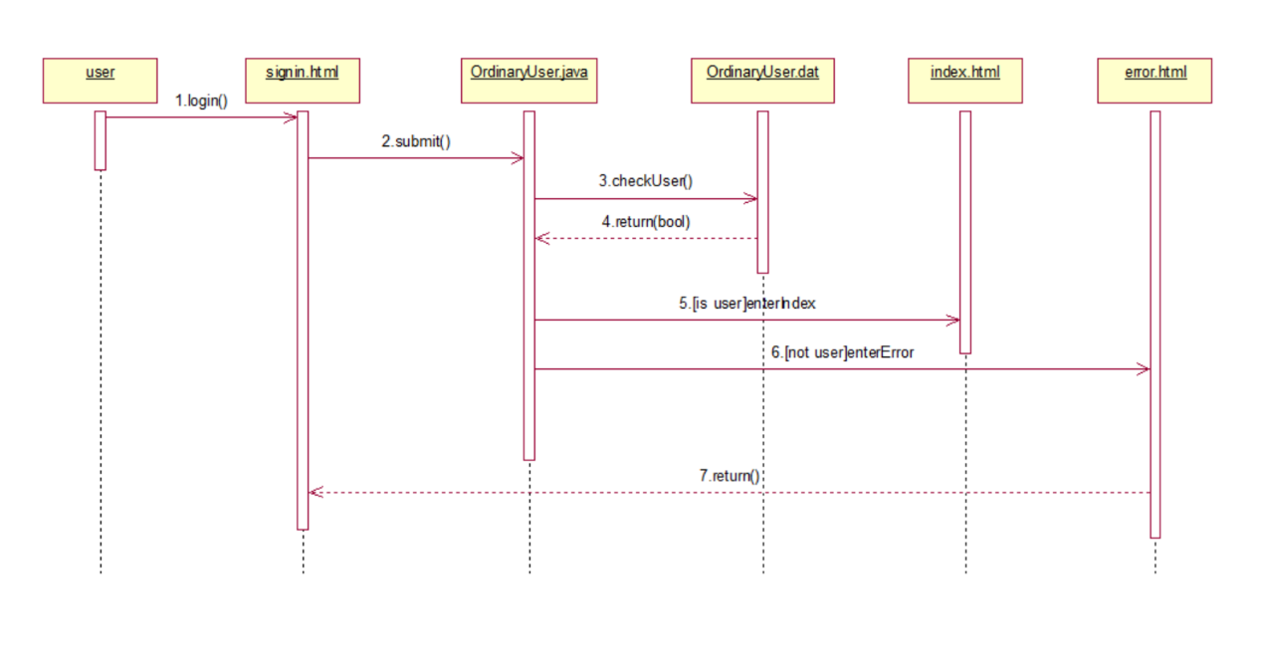

1.2 用户注册顺序图
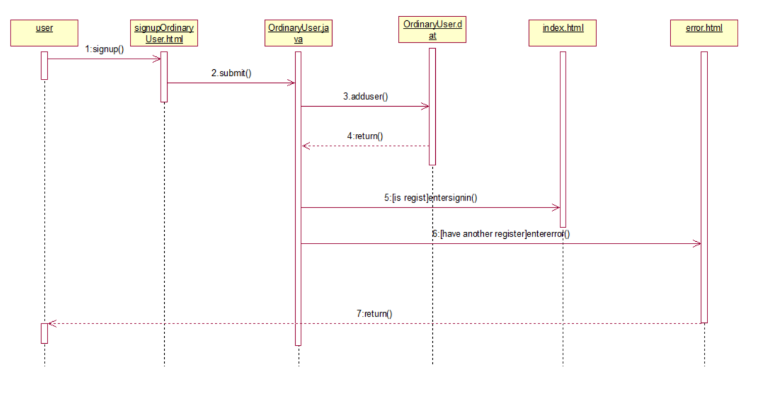

1.3 修改用户信息顺序图
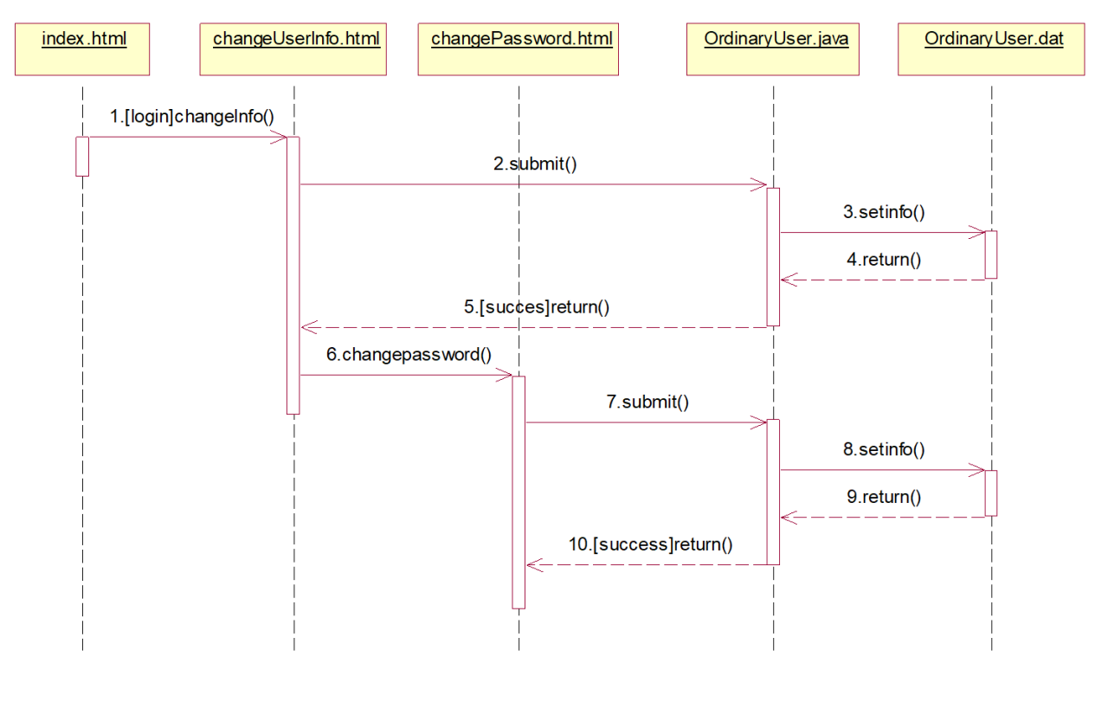

1.4 注销账号顺序图
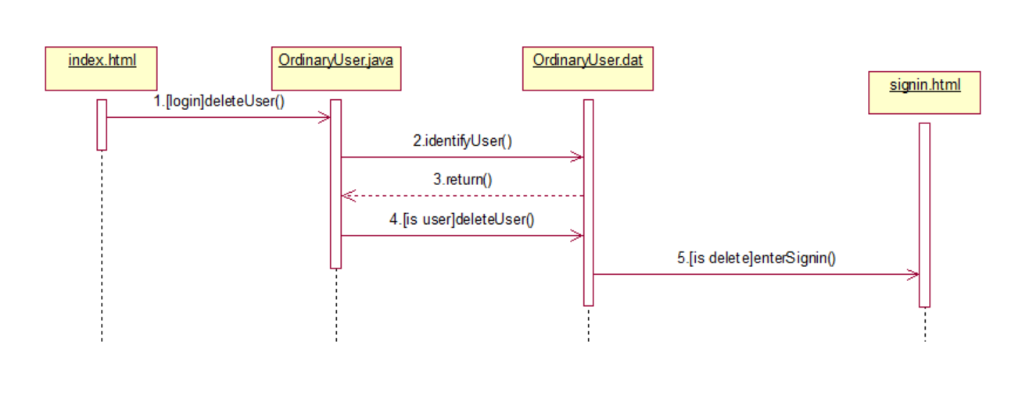

1.5 密码找回顺序图
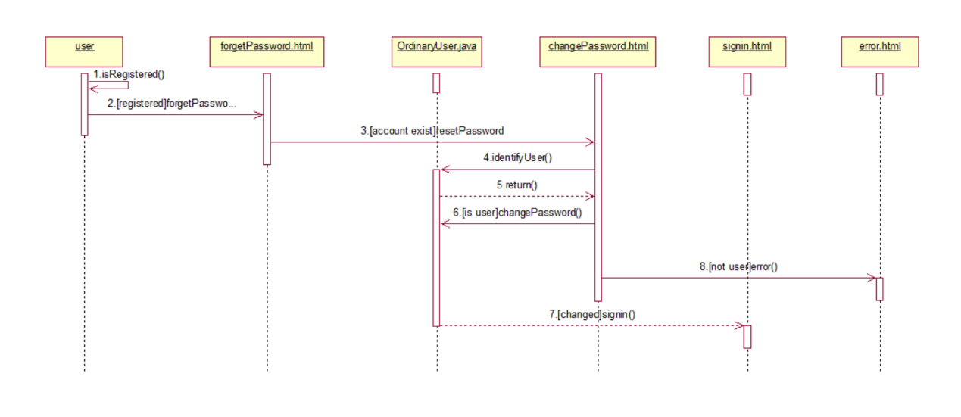

1.6提交预约顺序图
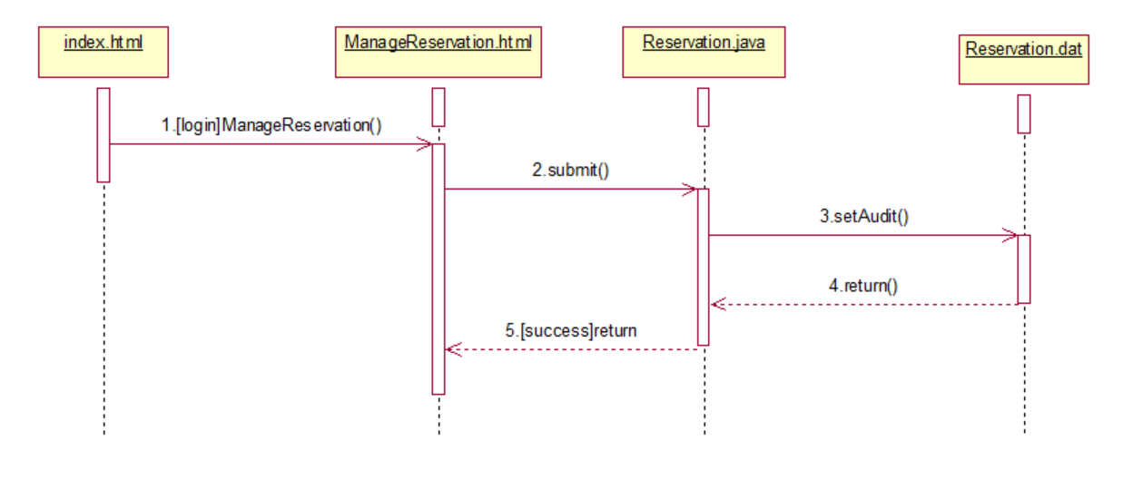

1.7取消预约顺序图
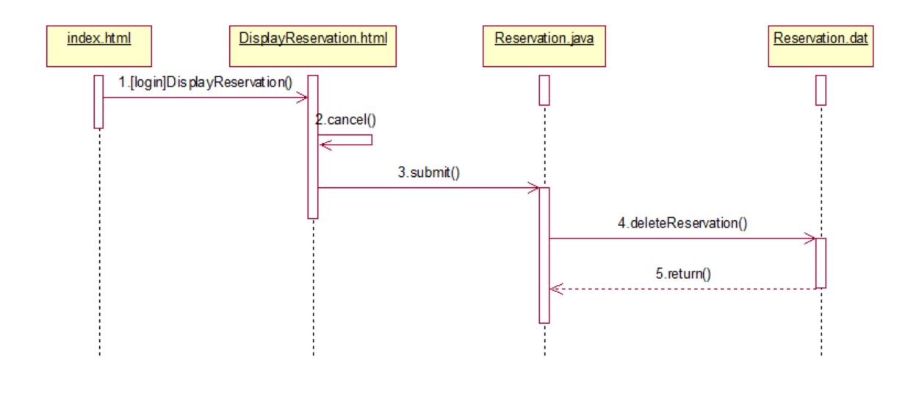

1.8审核预约顺序图
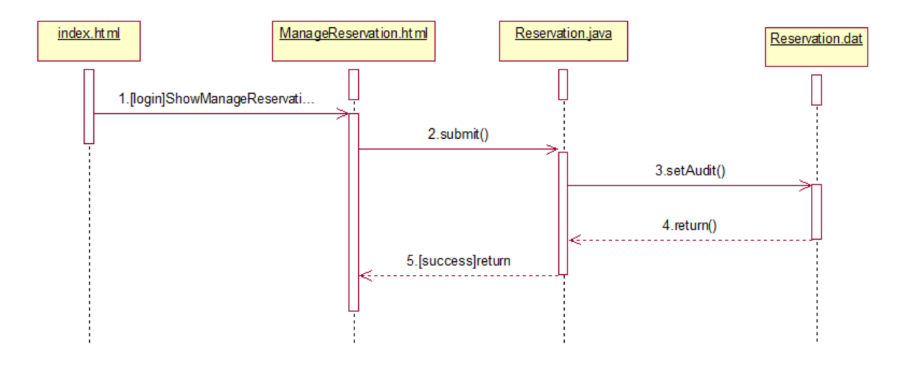

1.9发布体育场馆顺序图
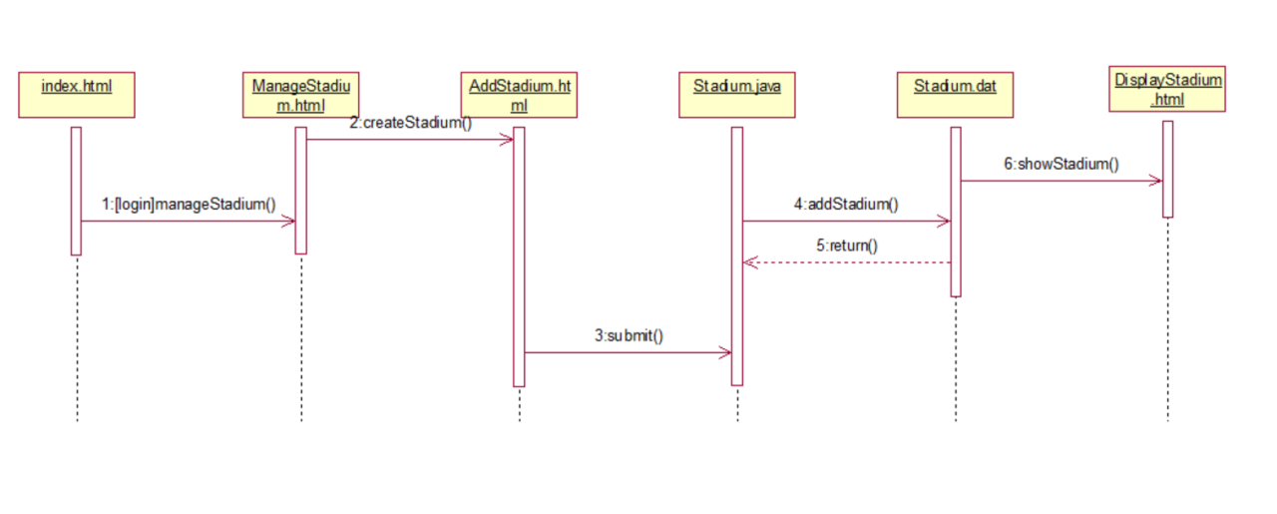

1.10删除体育场馆顺序图
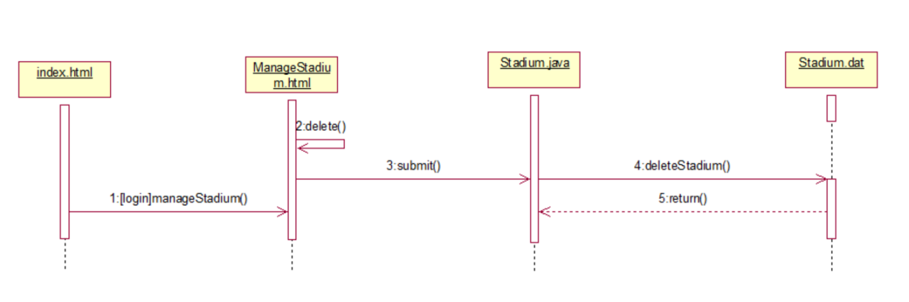

1.11修改体育场馆顺序图
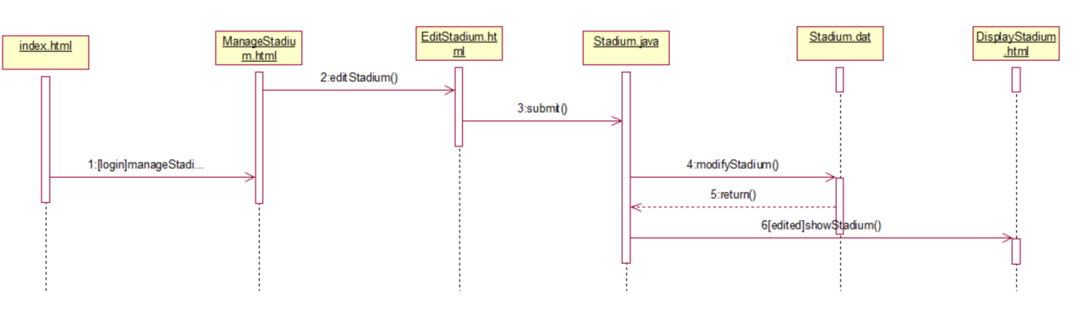

1.12查询体育场馆顺序图
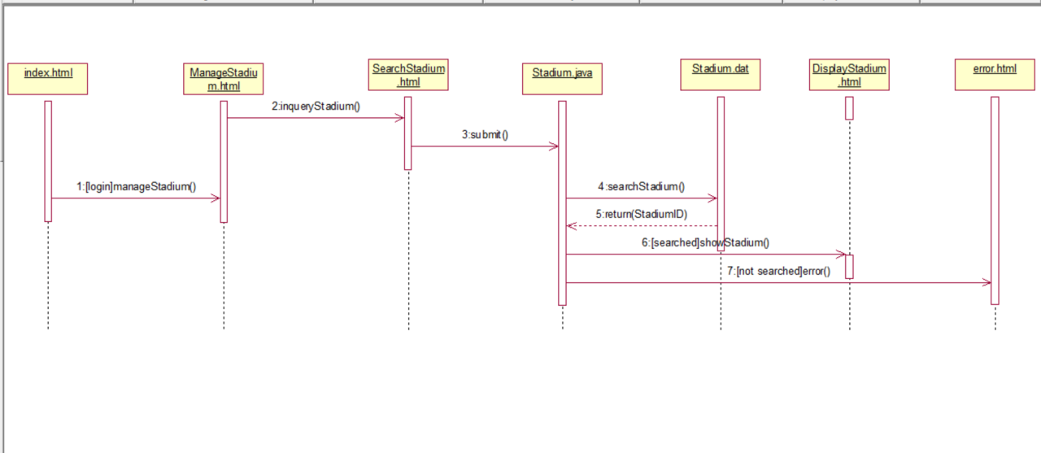

1.13审核体育场馆顺序图
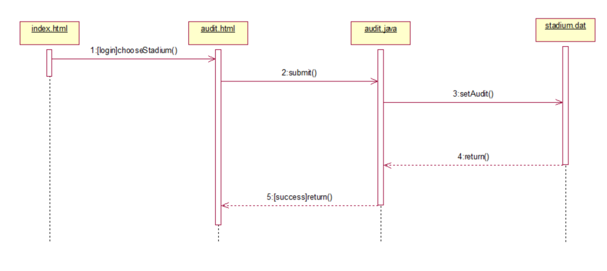

1.14发布体育场地顺序图
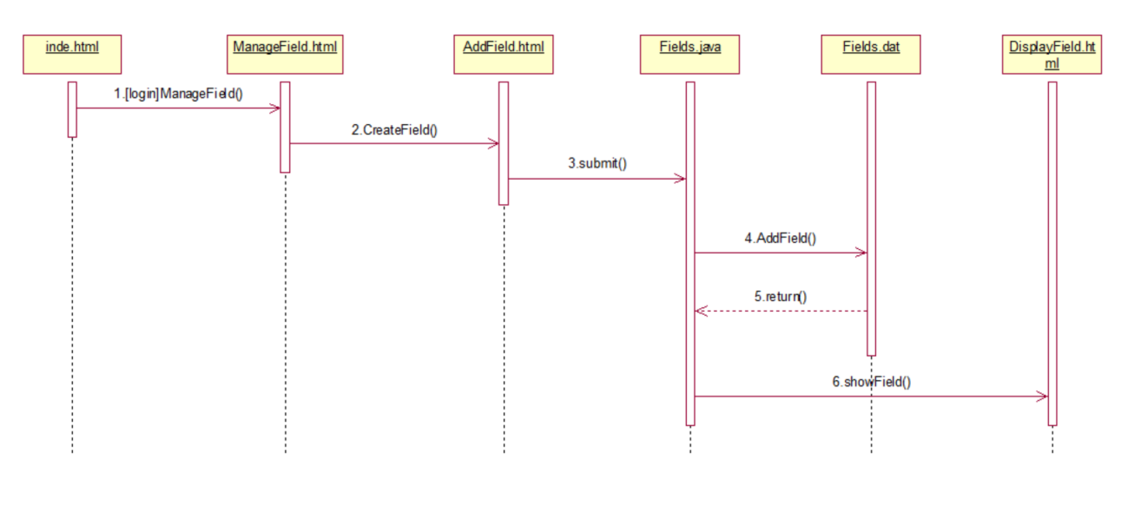

1.15修改体育场地顺序图
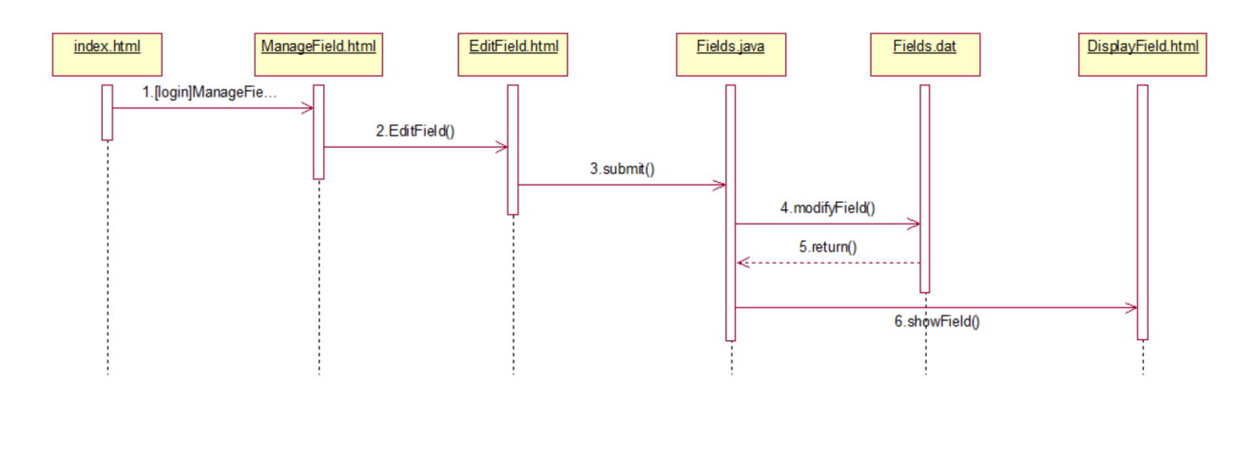

1.16查询体育场地顺序图
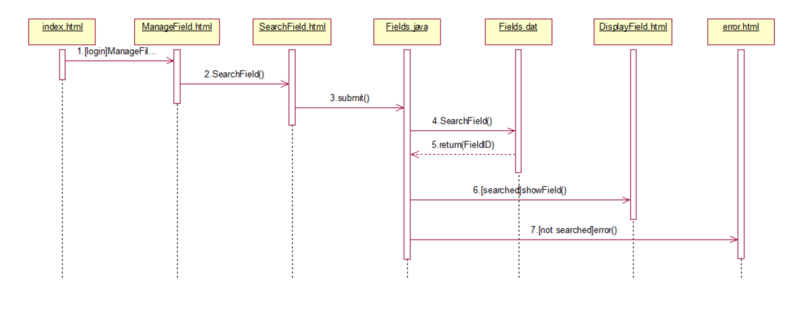

1.17删除体育场地顺序图
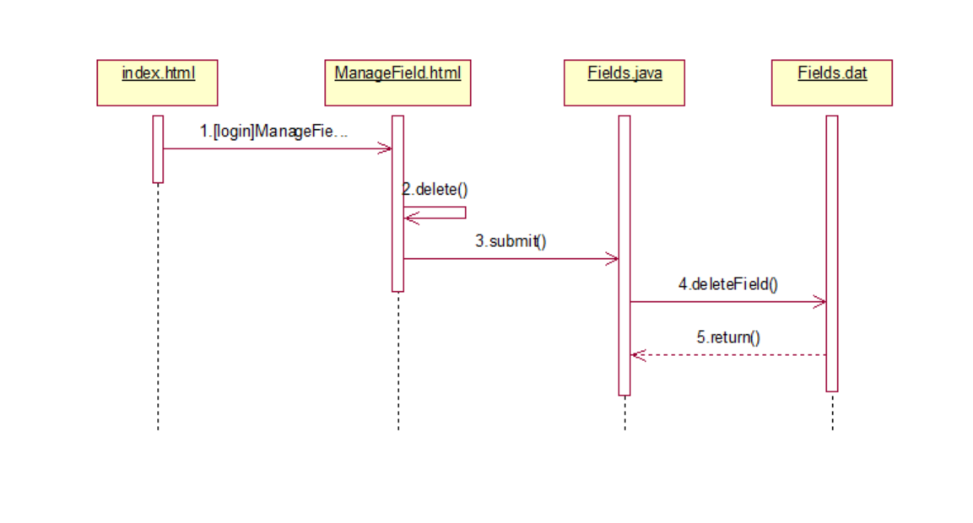

1.18发表评论顺序图
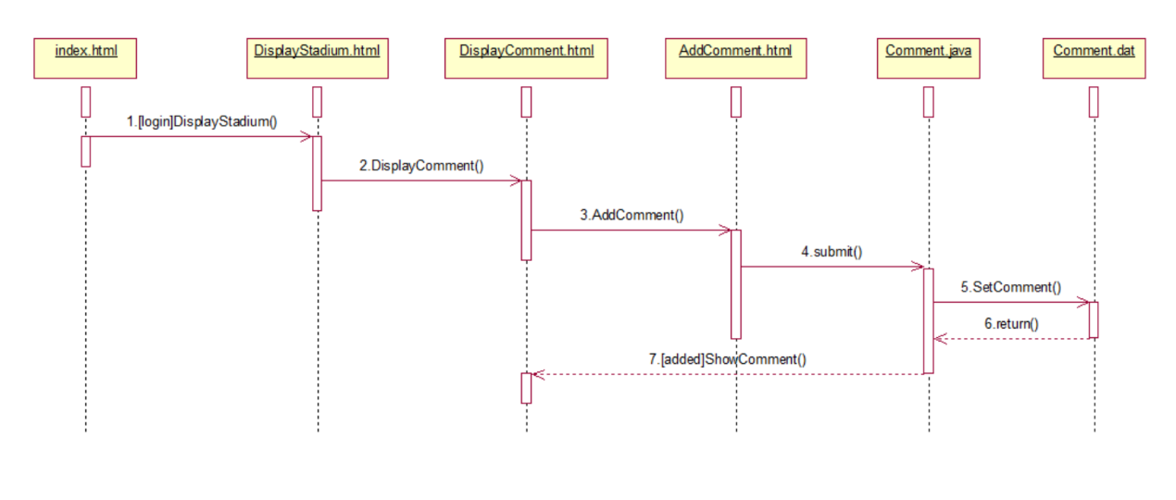

1.19删除评论顺序图
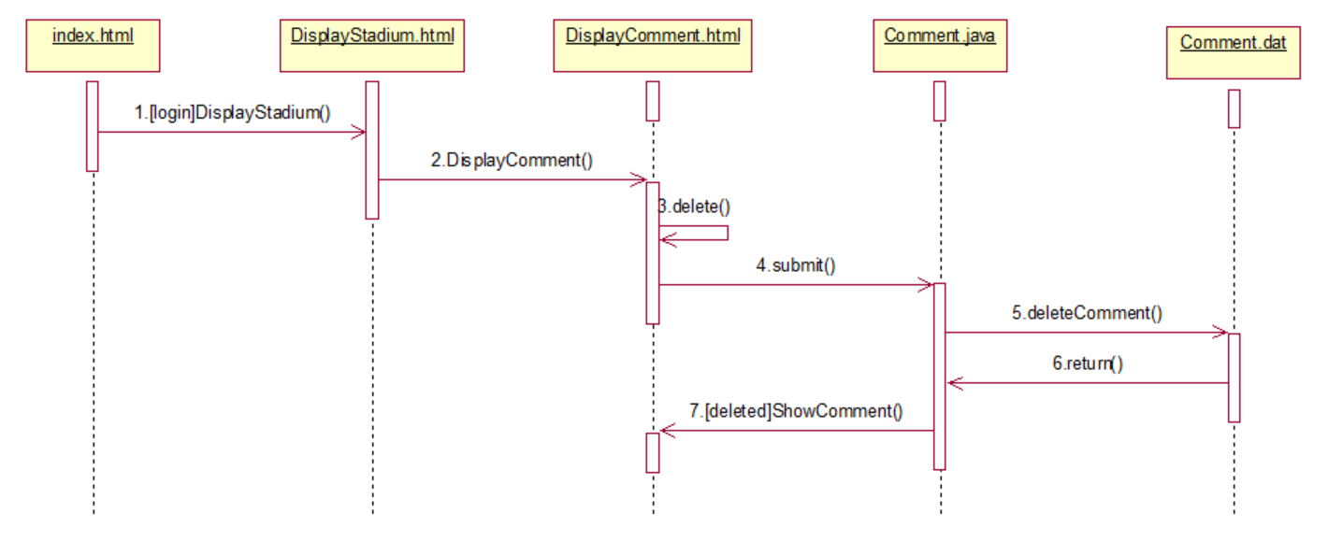

1.20审核评论顺序图
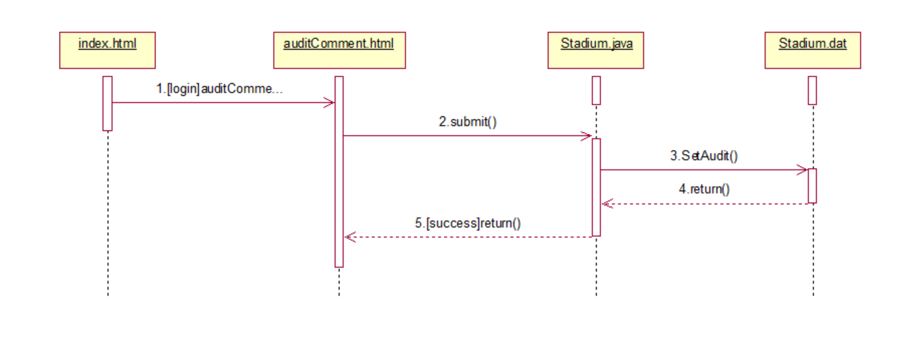

2、状态模型

2.1体育场馆审核状态图
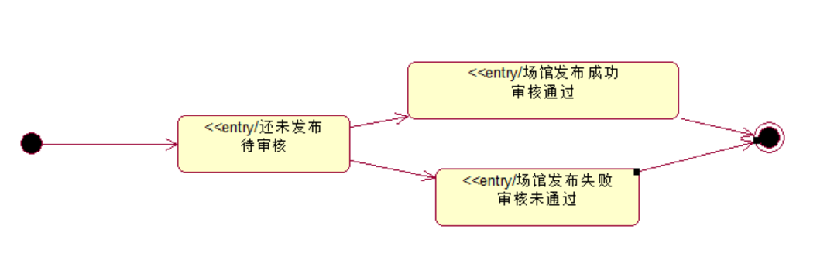

2.2预约信息审核状态图
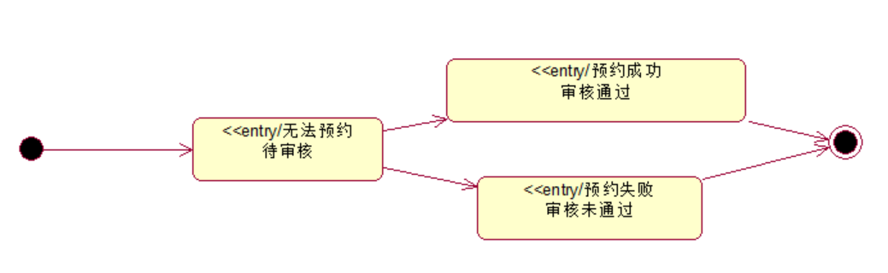

2.3评论审核状态图
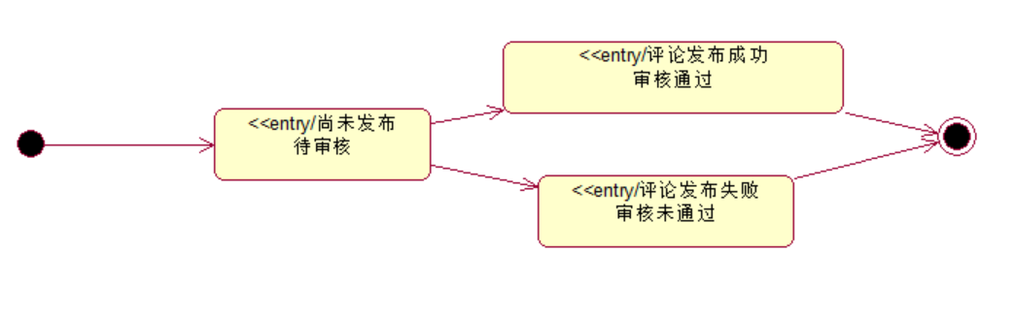

2.4场馆状态图
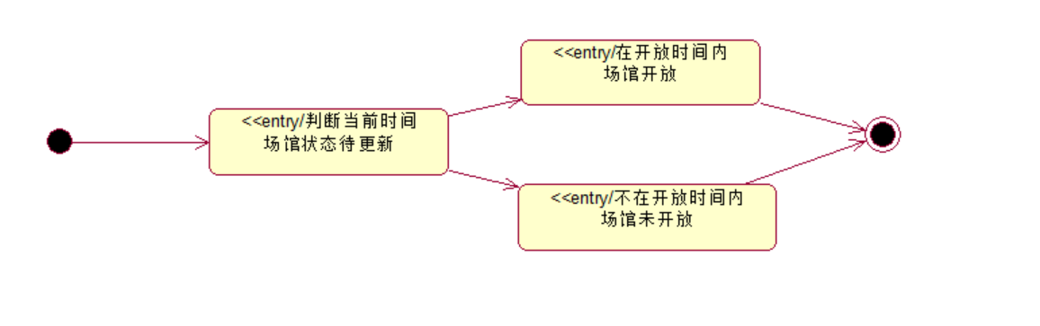

2.5场地状态图
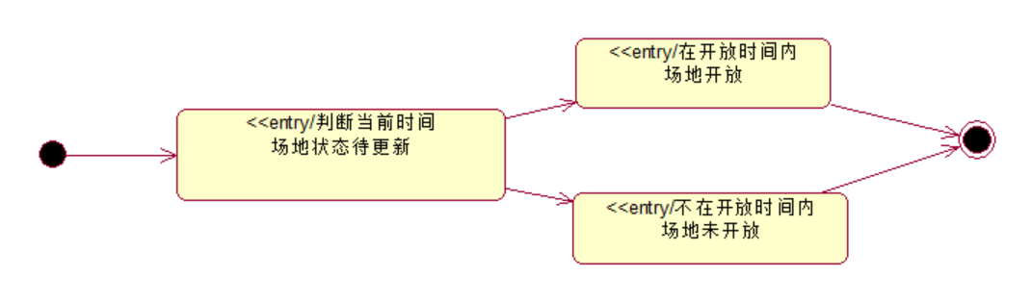

2.6时段状态图
